**Статья: «Игры и упражнения на развитие мышления у дошкольников»**

**Автор: педагог-психолог Дурыченко Н.Г.**

МУНИЦИПАЛЬНОЕ АВТОНОМНОЕ ДОШКОЛЬНОЕ ОБРАЗОВАТЕЛЬНОЕ УЧРЕЖДЕНИЕ ДЕТСКИЙ САД ОБЩЕРАЗВИВАЮЩЕГО ВИДА № 77 (МАДОУ № 77) г.Томск

Мышление одна из высших форм деятельности человека, а также является социально обусловленным, психическим процессом, неразрывно связанным с речью. В процессе мыслительной деятельности каждого человека вырабатываются определенные приёмы или операции: анализ, синтез, сравнение, обобщение, конкретизация.

Существует  три вида мышления:

1) наглядно-действенное (дети познают мир с помощью манипулирования предметами);

2) наглядно-образное (дети уже могут представлять предметы или явления окружающей среды);

3) словесно-логическое (дети пользуются понятиями,  умеют рассуждать).

  Наглядно-действенное мышление с особой интенсивностью развивается у ребенка с 3 – 4 лет. Дети знакомятся со свойствами предметов, учатся оперировать предметами, устанавливать отношения между ними, а также решать разные задачи.

На основании наглядно-действенного мышления формируется более сложная форма мышления – наглядно-образное. Это мышление образами,  представлениями, превращения ситуации в образной форме. Оно возникает тогда, когда у ребёнка есть достаточный опыт практических действий. Также наглядно-образное мышление позволяет ребенку, например, использовать схематические изображения или считать в уме.

К 6-7 годам начинается более интенсивно формироваться у дошкольников словесно-логическое мышление, которое связано с использованием и преобразованием понятий. Мышление выступает теперь не только в виде практических действий, а также не только в форме наглядных образов, а, прежде всего в форме отвлеченных понятий и рассуждений. Однако словесно-логическое мышление не является ведущим у дошкольников.

Все виды мышления тесно связаны между собой. При решении задач словесные рассуждения опираются на яркие образы, а в то же время решение даже самой простой, самой конкретной задачи требует от ребёнка словесных обобщений.

Чтение художественной литературы, конструирование, различные игры, лепка, рисование и т.д., то есть все то, чем занимается ребенок до школы, развивают у него такие мыслительные операции, как ***обобщение, сравнение, абстрагирование, классификация, установление причинно-следственных связей, понимание взаимозависимостей, способность рассуждать.***

В развитии мышления и других психических процессов дошкольников большое значение имеет  игра, процесс которой связан со свойствами предметов (их формой, весом, величиной, цветом, особенностями), произведением с ними различных действий. Это способствует комплексному изучению этих предметов, создает условия для одновременного взаимодействия различных органов чувств.

***Игры на развитие мышления дошкольников.***

**«Собери большую семью»**

Подбираются картинки с изображением животных, овощей, фруктов, транспорта и т.п. Перед ребёнком  раскладываются эти картинки, и даётся задание собрать «большие семьи»**(рисунок1)**

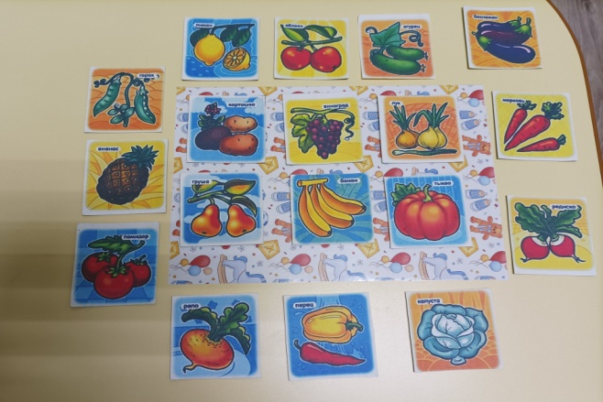

Рис.1

**«Назови одним словом»**

Перед ребёнком раскладываются картинки, взрослый просит рассмотреть и назвать их одним словом. Например: поезд, самолёт, машина – транспорт; лиса, заяц, медведь – дикие животные;  яблоко, апельсин, лимон – фрукты и т.п. (рисунок2)

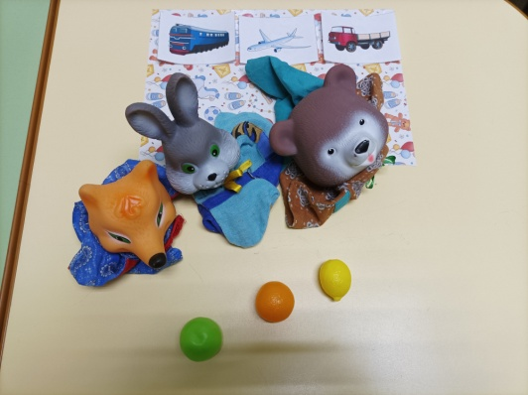

Рис.2

**« Волшебный мешочек»**

В мешочек подбираются игрушки: красного, синего, зелёного, желтого цветов. На столе раскладываются картинки с изображением: красного яблока, синего облака, зелёного кузнечика, жёлтого цыплёнка, ребёнку предлагается подобрать им друзей по цвету, достав из мешочка соответствующие игрушки.

**«Найди лишнее слово»**

Взрослый читает серию слов, например: животные, овощи, фрукты и т.п. и предлагает ребёнку хлопнуть в ладоши тогда, когда он услышит лишнее слово, можно также предложить малышу объяснить, почему слово лишнее, к какой группе он бы его соотнёс.

**«Найди похожее»**

Ребёнку предлагаются геометрические фигуры и различные предметы. Задание – нужно сформировать группы предметов по сходству с определённой геометрической фигурой. Например, круг – кольцо, крышка…, квадрат – коробочка, кубик… и т.д.

Список литературы

1. Акулова, Е. Познаем логические отношения: дидактические игры для старших дошкольников / Е. Акулова; Е. Акулова // Дошкольное воспитание. - 2008. - № 8. - С. 65-69.

2. Акулова, Е. Познаем логические отношения: дидактические игры для старших дошкольников / Е. Акулова; Е. Акулова // Дошкольное воспитание. - 2008. - № 9. - С. 65-69.

4. Белова, Е.С. Особенности диагностики творческого мышления у дошкольников / Е. С. Белова; Е. С. Белова // Психологическая диагностика. - 2008. - № 3. - С. 81-94.

5.  Выгодский, Л.С. Избранные психологические исследования. М.:1956.- С.257.